Przykładowe zdjęcie produktu:
- Długopis metalowy
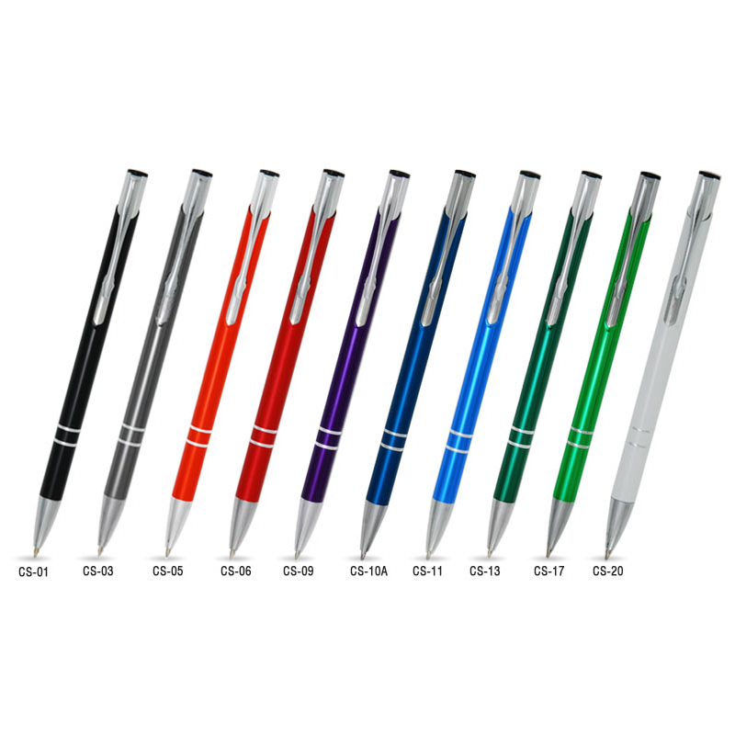

Przykładowe zdjęcie produktu:
- Smycz z zawieszką do telefonu

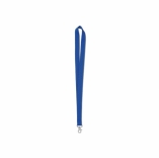

Przykładowe zdjęcie produktu:
- Balon reklamowy z zatyczką i patyczkiem
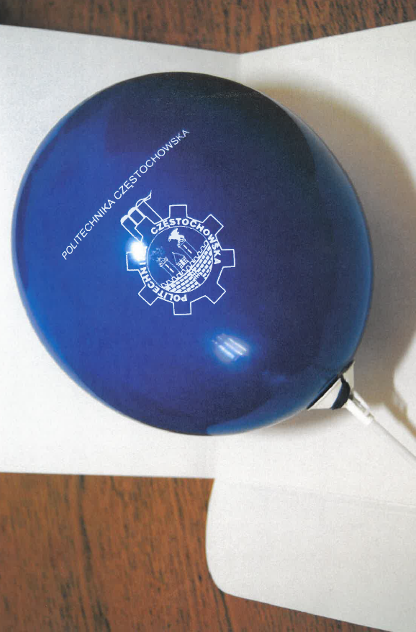
Przykładowe zdjęcie produktu:
- Brelok metalowy
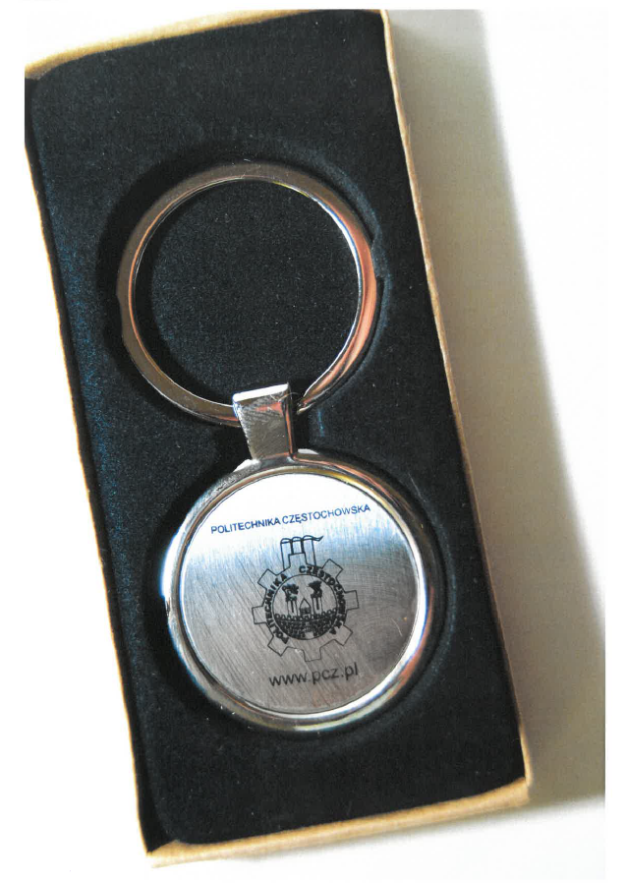
Przykładowe zdjęcie produktu:
- Kubek ceramiczny
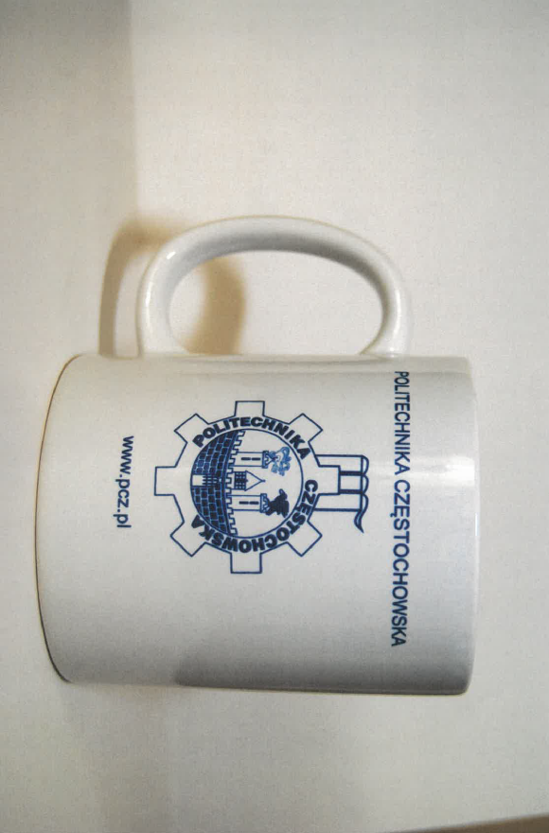

Przykładowe zdjęcie produktu:
- Etui silikonowe na smartfon
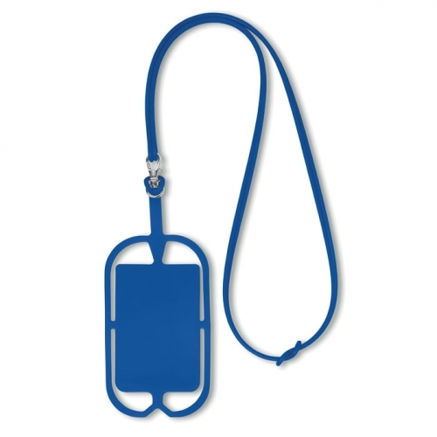

Przykładowe zdjęcie produktu:
- Krówki reklamowe
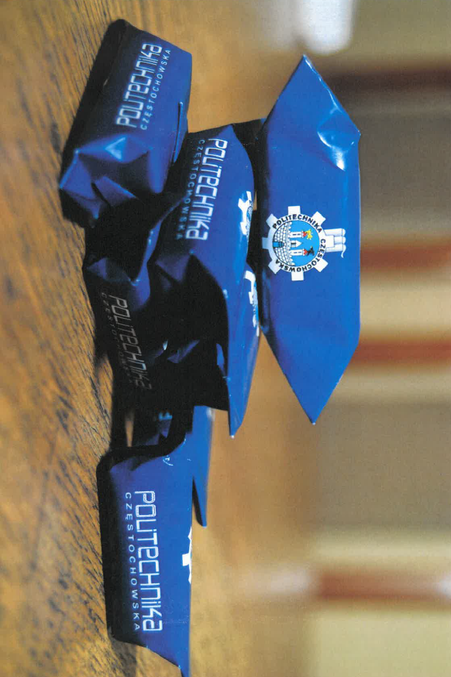

Przykładowe zdjęcie produktu:
- Torby papierowe



